

DOCUMENTO DE REQUISITOS

UniDocs
Gestão de Projetos de Orientação

Versão 0.7 - novembro de 2019
Ficha Técnica
___________________________________________________________________________
Equipe Responsável pela Elaboração

Jhemys Barros Documentação
Antonio de Carvalho Back-end
Guilherme Melo Back-end
Rafael Brito Front-end
Matheus Pimentel Front-end
Heytor Victor Chat-bot / Documentação
David Botelho Chat-bot
Lucas Estevão Repositório
Paulo Lima Banco de Dados
Lucas da Silva Relatórios
___________________________________________________________________________
Público Alvo

Este documento de requisitos destina-se ao cliente final, gerente de projeto e desenvolvedores que necessitem saber de todas as etapas do desenvolvimento do sistema UniDocs.

Histórico de Alterações

Data | Versão | Resumo | Autor
10/08/2019 | 0.1 | Criação do documento de requisitos, identificação dos requisitos, descrição dos requisitos funcionais. | Jhemys Barros
20/08/2019 | 0.2 | Melhoria no detalhamento da introdução, adição de novos requisitos funcionais e não funcionais. | Jhemys Barros
28/08/2019 | 0.3 | Melhoria e adição de tópicos nos requisitos funcionais e não funcionais e início do desenvolvimento do diagrama de caso de uso. | Jhemys Barros
14/09/2019 | 0.4 | Reestruturação dos temas, adição de diagrama de atividade e modelagem do banco de dados. | Jhemys Barros
10/09/2019 | 0.5 | Melhoria na estruturação do texto, correção de pequenos erros e atualização dos diagramas. | Jhemys Barros
23/10/2019 | 0.6 | Adição da especificação de requisitos. | Jhemys Barros
07/11/2019 | 0.7 | Revisão ortográfica e revisão dos diagramas e especificações técnicas. | Heytor Victor

Sumário
1. Introdução 5
1.1 Justificativa do Projeto 5
1.2 Benefícios do Projeto 5
1.3 Objetivo Geral 6
1.4 Objetivo Específico 6
2. Diagrama de Caso de Uso 6
2.1 Relacionamento dos atores 6
2.2 Administrador 7
2.3 Aluno 7
2.4 Professor Orientador 7
2.5 Professor da Disciplina 8
2.6 Diagrama de Caso de Uso 8
3. Diagrama de Atividade 9
4. Modelagem do Banco de Dados 9
5. Requisitos 10
5.1 Requisitos Funcionais 10
5.2 Requisitos Não Funcionais 14
6. Especificação Funcional 16

- Introdução
Este documento especifica o sistema UniDocs, a fim de fornecer aos desenvolvedores as informações necessárias para o projeto e implementação, assim como para a realização dos testes e homologação do sistema.
Quando foi feito o levantamento acerca da necessidade de um sistema que tornasse todo o processo que circundam o:
Projeto de Conclusão de Curso (PCC), que é a estruturação de um projeto em Sistemas de Informação que inclua implementação em linguagem computacional, metodologia para elaboração de proposta de projeto, técnicas de apresentação e defesa pública e elaboração de proposta formal de projetos. Ao final do semestre, o aluno deverá apresentar, em seminário, o projeto de seu Trabalho de Conclusão, incluindo, a identificação e aceitação do Professor Orientador e Co-orientador, se for o caso.
Trabalho de Conclusão de Curso (TCC), se trata do desenvolvimento e defesa de um trabalho científico e acadêmico supervisionado, que, preferencialmente, integre diversas áreas de formação do curso. Produção de uma monografia relativa ao trabalho. A disciplina implementa a proposta de trabalho desenvolvida na disciplina Projeto de Conclusão de Curso.
Foi observado que todo processo ocorre de forma manual, e sem nenhum meio digital para a gestão dos documentos gerados nessas duas etapas da vida acadêmica. Logo, justificar-se-á a implementação de um sistema que exerça essa função.
- Justificativa do Projeto
O Sistema UniDocs surgiu de uma necessidade real da Universidade Estadual do Tocantins (UNITINS) em relação à Gestão de Projetos de Orientação, ou seja, documentos de PCC e TCC que hoje são feitos manualmente por alunos e professores, podem gerar alguns problemas como impossibilidade de registrar todas as etapas em uma plataforma que possa ser compartilhada entre professor orientador e aluno, sobrecarga no número de orientandos por professor, banca que na maioria das vezes é composta pelos mesmos membros, perda de atas de reunião, manuseio e armazenamento não recomendado de dados, uma vez que os mesmos não são geridos por um sistema automatizado e digital.
- Benefícios do Projeto

Com a implantação do sistema UniDocs, todos os processos ligados a Gestão de Projetos de Orientação já mencionados, poderão ser automatizados através de uma plataforma web que comportará todos os documentos necessários para iniciar e formalizar o PCC e TCC. Além de possuir um repositório de arquivos no qual poderá ser feito do upload e download de PCC/TCC, o sistema permitirá que professores poderão ter controle de seus orientandos, professor da disciplina poderá gerenciar melhor os seus alunos, permitir que a validação (assinatura) seja feita digitalmente, abrir possibilidade para que todo corpo docente possa participar da banca avaliadora.
- Objetivo Geral

Auxiliar professores e alunos a elaborar termos, relatórios, formulários, gerenciamento de processos e trâmites durante as disciplinas de PCC e TCC.

- Objetivo Específico

- Auxiliar professores orientadores para assinar e submeter documentações relacionadas aos projetos de orientação.
- Auxiliar alunos a submeter documentos, elaborar relatório e termos relacionados a projetos de orientação.
- Auxiliar professores das disciplinas de PCC e TCC a gerenciar alunos que estão cursando as disciplinas.

- Diagrama de Caso de Uso

O diagrama de caso de uso, codificada em UML (Unified Modeling Language), expressa os requisitos funcionais do sistema na forma de casos de uso. Segundo o RUP (Rational Unified Process), para cada requisito funcional tem-se um caso de uso. A descrição textual detalhada dos requisitos funcionais, seus fluxos de atividades e requisitos não funcionais associados podem ser encontrados na próxima seção. Na figura abaixo mostramos a representação gráfica em UML dos casos de uso do sistema. Seus atores são: aluno, professor da disciplina, professor orientador e administrador.

- Relacionamento dos atores

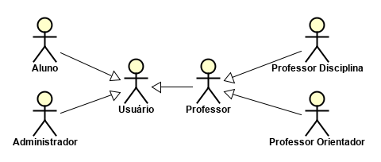
Figura 1 - Relacionamento entre atores

- Administrador

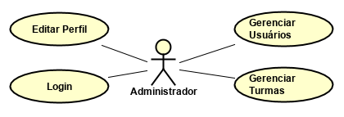
Figura 2 - Caso de Uso do Administrador

- Aluno

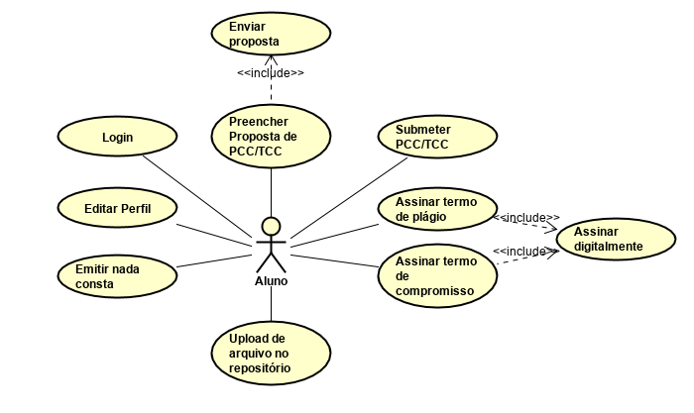
Figura 3 - Caso de Uso do Aluno

- Professor Orientador

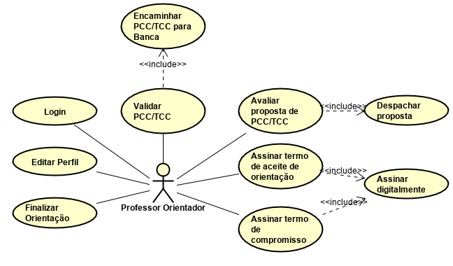
Figura 4 - Caso de Uso do Professor Orientador

- Professor da Disciplina

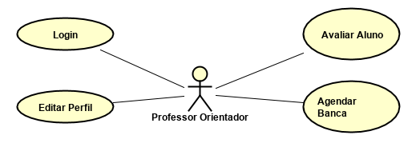
Figura 5 - Caso de Uso do Professor da Disciplina

  - Diagrama de Caso de Uso

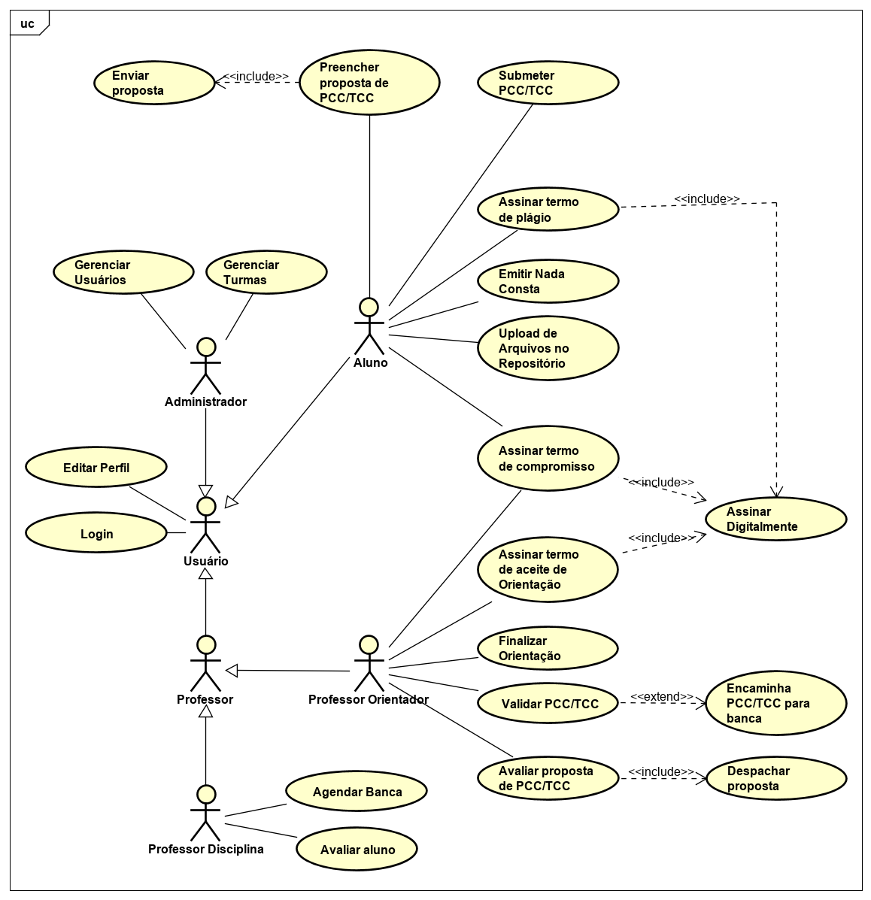
Figura 6 - Diagrama de Caso de Uso

- Diagrama de Atividade

O diagrama de atividade tem por objetivo ilustrar como funcionará todo o fluxo que envolve as disciplinas de orientação do PCC/TCC, tendo uma linha sequencial de passos que poderão ser modificadas, de acordo com o comportamento exigido pela mesma.

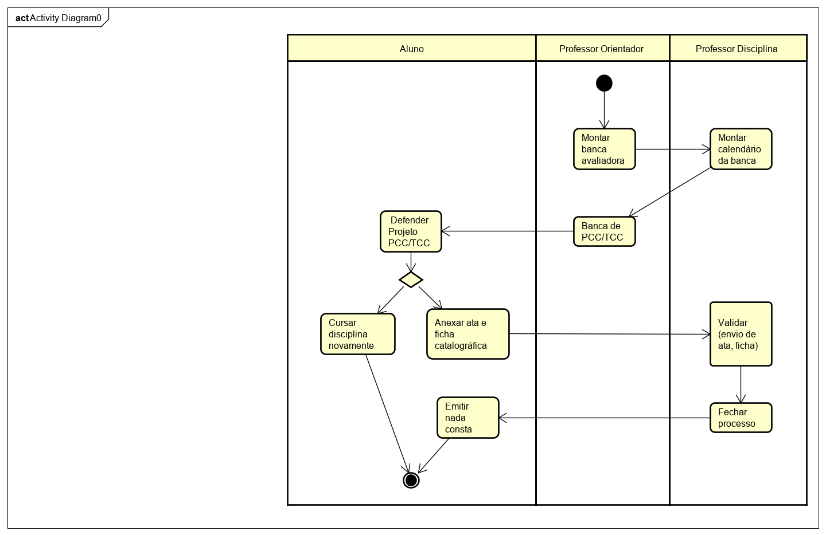
Figura 7 - Diagrama de Atividade / Banca Avaliadora
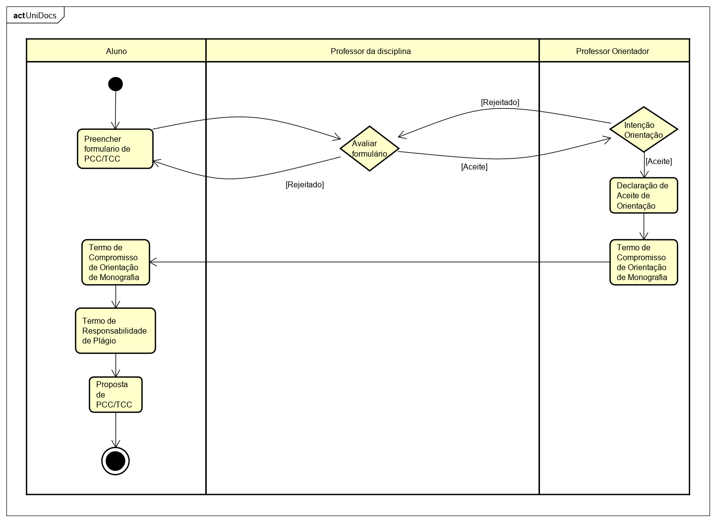
Figura 8 - Diagrama de Atividade / Proposta de Projeto
- Modelagem do Banco de Dados

A modelagem do banco de dados servirá de base para a construção do banco de dados que será implementado usando o PostgreSQL como sistema gerenciador.

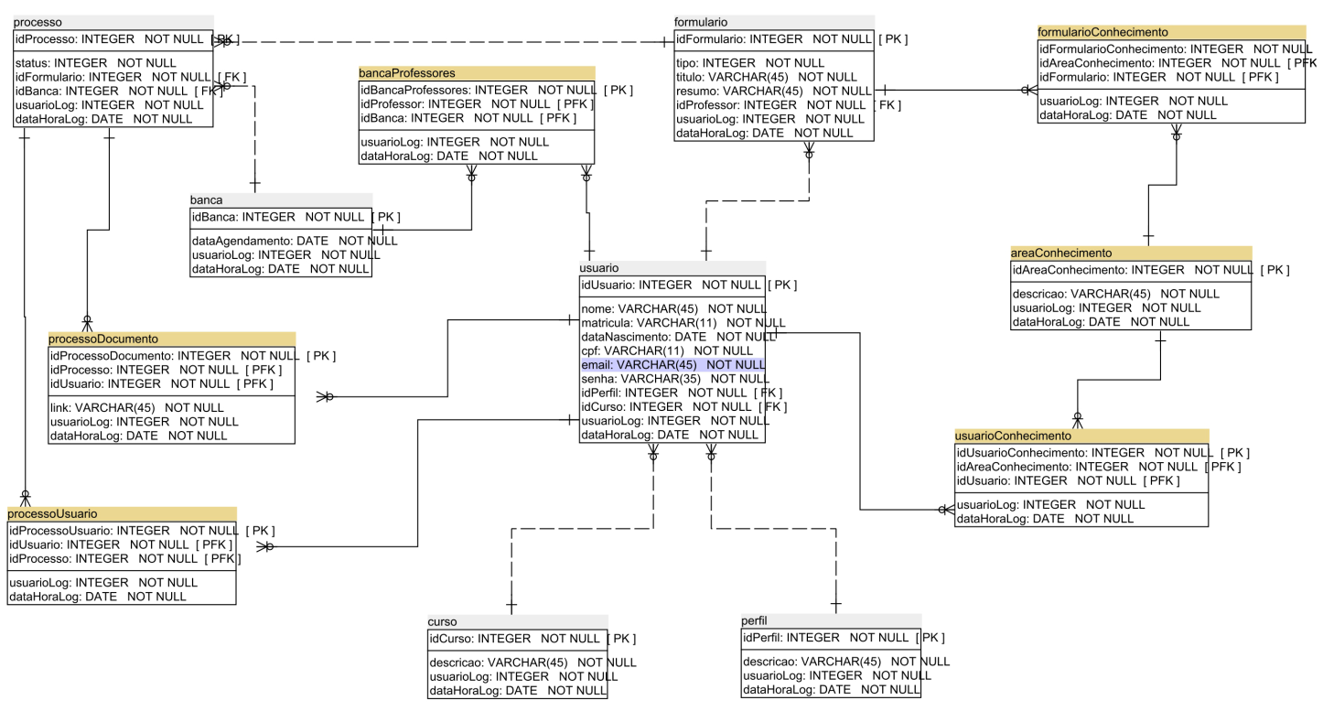
Figura 9 - Modelagem do Banco de Dados

- Requisitos

Para estabelecer a prioridade dos requisitos, foram adotadas as denominações “essencial”, “importante” e “desejável”.

- Essencial é o requisito sem o qual o sistema não entra em funcionamento. Os requisitos essenciais são imprescindíveis e devem ser implementados impreterivelmente.
- Importante é o requisito sem o qual o sistema entra em funcionamento, mas de forma não satisfatória. Os requisitos importantes devem ser implementados, entretanto se não forem, o sistema poderá funcionar e ser utilizado.
- Desejável é o requisito que não compromete as funcionalidades básicas do sistema, isto é, o sistema poderá funcionar de forma satisfatória sem ele. Os requisitos desejáveis podem ser deixados para incrementos posteriores do sistema, caso não haja tempo hábil para implementá-los na versão que está sendo especificada.

- Requisitos Funcionais

- Cadastrar professor

Caso de Uso: Gerenciar usuários.
Atores: Administrador.
Descrição: Efetuar cadastro do professor, solicitando o nome, matrícula, data de nascimento, CPF, e-mail e curso.
Prioridade: ☒ Essencial ☐ Importante ☐ Desejável

- Cadastrar aluno
Caso de Uso: Gerenciar usuários.
Atores: Administrador.
Descrição: Efetuar cadastro do aluno, solicitando o nome, matrícula, data de nascimento, CPF, e-mail e curso.
Prioridade: ☒ Essencial ☐ Importante ☐ Desejável

- Cadastrar turma

Caso de Uso: Gerenciar Turmas.
Atores: Administrador.
Descrição: Permitir que o ator possa cadastrar novas turmas no sistema UniDocs.

Prioridade: ☒ Essencial ☐ Importante ☐ Desejável

- Login para controle de acesso

Caso de Uso: Gerenciar usuários.
Atores: Administrador.
Descrição: O sistema permitirá o acesso dos usuários através do email e senha, sendo verificada a permissão dos diferentes tipos de usuários (administrador, professor orientador, professor da disciplina e aluno).

Prioridade: ☒ Essencial ☐ Importante ☐ Desejável

- Implementar um repositório de arquivos

Caso de Uso: Upload de arquivos no repositório.
Atores: Aluno.
Descrição: Implantar e interconectar um repositório de arquivos com o sistema, para que os arquivos submetidos pelo aluno sejam armazenados.
Prioridade: ☒ Essencial ☐ Importante ☐ Desejável

- Permitir o upload de documentos

Caso de Uso: Upload de arquivo no repositório.
Atores: Aluno e Professor Orientador.
Descrição: Permitir que alunos cadastrados possam submeter arquivos no sistema, e que os menos sejam armazenados em um repositório de arquivos.
Prioridade: ☒ Essencial ☐ Importante ☐ Desejável

- Editar documento

Caso de Uso: Preencher formulário.
Atores: Aluno e Professor Orientador.
Descrição: Permitir que os atores consigam modificar seus próprios arquivos no sistema.

Prioridade: ☒ Essencial ☐ Importante ☐ Desejável

- Editar perfil

Caso de Uso: Editar perfil.
Atores: Usuário.
Descrição: Permitir que o ator cadastrado no sistema, possa modificar seu próprio perfil, alterando nome, bio, contato e e-mail.

Prioridade: ☒ Essencial ☐ Importante ☐ Desejável

- Consultar e resgatar documentos

Caso de Uso: Validar PCC/TCC
Atores: Aluno e Professor Orientador.
Descrição: Permitir que os atores cadastrados no sistema tenham acesso a seus arquivos no sistema. No caso do professor orientador, deverá ter a permissão de poder consultar documentos dos alunos.
Prioridade: ☒ Essencial ☐ Importante ☐ Desejável

- Validar PCC/TCC

Caso de Uso: Validar PCC/TCC.
Atores: Aluno e Professor Orientador.
Descrição: Permitir que professor orientador possa validar o PCC/TCC de seus orientandos.
Prioridade: ☒ Essencial ☐ Importante ☐ Desejável

- Conter documentos relacionados à orientação

Caso de Uso: Assinar termo de compromisso, Preencher formulário, Assinar termo de plágio, Emitir Nada Consta, Aceitar Orientação.
Atores: Aluno e Professor Orientador.
Descrição: Ter a disposição no sistema, documentos relacionados sobre as disciplinas de orientação de PCC/TCC, tais como termo de compromisso, formulário com tema de PCC/TCC e termo de plágio.

Prioridade: ☒ Essencial ☐ Importante ☐ Desejável

- Assinar documentos digitalmente

Caso de Uso: Assinar Digitalmente.
Atores: Professor Orientador.
Descrição: Permitir que os documentos informados no RF00010 possam ser assinados digitalmente.

Prioridade: ☒ Essencial ☐ Importante ☐ Desejável

- Finalizar processo

Caso de Uso: Finalizar orientação.
Atores: Professor Orientador.
Descrição: Permitir que o ator possa finalizar um processo relacionado à orientação.

Prioridade: ☒ Essencial ☐ Importante ☐ Desejável

- Agendamento de banca

Caso de Uso: Agendar banca.
Atores: Professor da Disciplina.
Descrição: Permitir que o ator possa agendar no sistema a banca examinadora de PCC/TCC.
Prioridade: ☐ Essencial ☒ Importante ☐ Desejável

- Despachar formulário

Caso de Uso: Despachar formulário.
Atores: Professor da Disciplina.
Descrição: Permitir que o ator possa despachar o formulário com tema de PCC/TCC mencionado no RF00009, a fim de que os professores orientadores possam ter conhecimento dos possíveis orientandos.

Prioridade: ☒ Essencial ☐ Importante ☐ Desejável

- Emitir relatórios

Caso de Uso: Gerar relatórios.
Atores: Aluno, Professor Orientador e Professor da Disciplina.
Descrição: Permitir que atores possam preencher e emitir relatórios relacionados documentação necessária para orientação.

Prioridade: ☒ Essencial ☐ Importante ☐ Desejável

- Requisitos Não Funcionais

- Linguagem back-end

Descrição: O sistema deverá ser implementado usando a linguagem de programação Java para seu back-end.

Prioridade: ☒ Essencial ☐ Importante ☐ Desejável

- Framework de aplicação

Descrição: O sistema deve ser implementado usando o framework de aplicação JSF.

Prioridade: ☒ Essencial ☐ Importante ☐ Desejável

- Framework front-end

Descrição: O sistema pode ser feito usando o framework Thymeleaf para o layout das páginas web.

Prioridade: ☐ Essencial ☐ Importante ☒ Desejável

- Uso de design responsivo nas interfaces gráficas

Descrição: O sistema de Atendimento a Clientes será construído para rodar em ambiente web. Deverá possui um design responsivo. A interface do sistema deverá se comportar adequadamente independente do front-end que será utilizado para acesso – browser, smartphone ou tablet.

Prioridade: ☐ Essencial ☒ Importante ☐ Desejável

- Banco de dados

Descrição: O banco de dados definido para armazenamento dos dados deverá ser o PostgreSQL.

Prioridade: ☒ Essencial ☐ Importante ☐ Desejável

- A interface deve ser agradável e de fácil utilização

Descrição: O sistema deve ter uma interface amigável e que possa ser utilizado com facilidade por alunos e professores.

Prioridade: ☒ Essencial ☐ Importante ☐ Desejável

- O aplicativo deve consumir poucos recursos do navegador

Descrição: O sistema deve ter sua implementação otimizada da melhor forma possível, sem perda de desempenho ou atrapalhando a experiência do usuário.

Prioridade: ☒ Essencial ☐ Importante ☐ Desejável

- Segurança

Descrição: Cada usuário poderá ver apenas as informações pertinentes ao seu perfil. Além disso, os dados só poderão ser acessados por pessoas que estejam conectadas no sistema.

Prioridade: ☒ Essencial ☐ Importante ☐ Desejável

- Suportabilidade

Descrição: A aplicação deve ser suportada em todos os diferentes tipos de navegadores e em diferentes versões de um mesmo navegador.

Prioridade: ☒ Essencial ☐ Importante ☐ Desejável

- Confiabilidade

Descrição: O sistema deve estar disponível 24 horas por dia durante os sete dias da semana. Por não se tratar de um sistema crítico, o sistema poderá ficar fora do ar até que seja corrigida alguma falha que possa ocorrer.
Prioridade: ☒ Essencial ☐ Importante ☐ Desejável

- Especificação Funcional

Sistema UniDocs | Especificação Técnica ET01 – Login
- Objetivo
Login fará o controle de acesso dos usuários, filtrando os diferentes tipos de perfis.
- Diagrama de caso de uso
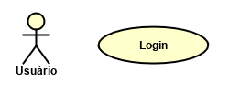
- Requisitos Funcionais Atendidos
RF003 - Login para Controle de Acesso
- Protótipos

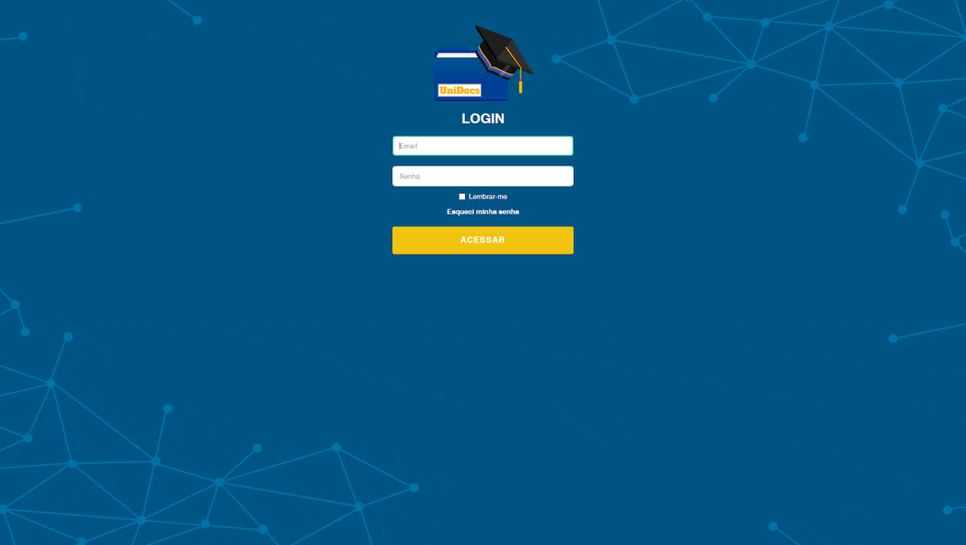

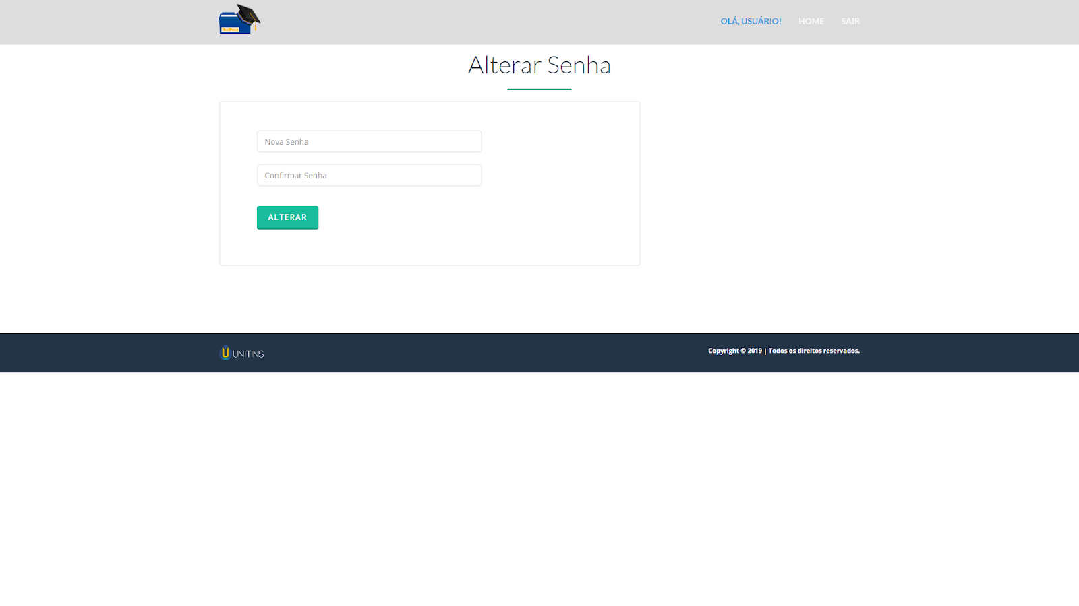
- Detalhamentos dos Casos de Uso
- UC001 – Login
Objetivo: Fazer login para acesso interno no sistema UniDocs.
Atores: Usuário.
    - Fluxo Básico: Este fluxo inicia-se quando o ator digitar no campo de url do seu browser o endereço do sistema UniDocs.
      - O ator irá informar e-mail e sua senha particular;
      - O ator irá clicar no botão “Acessar”;
    - Fluxo de Exceção 01: Ator informou e-mail ou senha incorreta.
      - Caso o ator não informe o e-mail ou senha corretamente, exibir seguinte mensagem: “E-mail ou senha incorretos.”.
    - Fluxo de Exceção 02: Ator esqueceu a senha
      - O ator irá clicar no campo “Esqueci minha senha”, onde será redirecionado para uma página em que poderá fazer a alteração de sua senha.

Sistema UniDocs | Especificação Técnica ET02 – Alterar Perfil
- Objetivo
Tem como objetivo permitir que o ator possa alterar seu perfil dentro do sistema.
- Diagrama de Caso de Uso

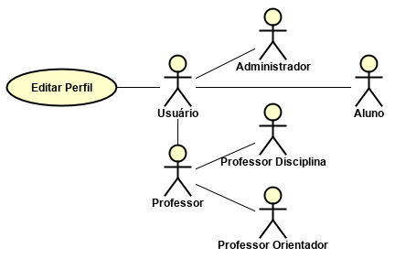
- Requisitos Funcionais Atendidos
RF007 - Editar Perfil
- Protótipos
- Detalhamentos dos Casos de Uso
- UC002 – Alterar perfil
Objetivo: O ator poderá alterar seus dados básicos dentro do sistema UniDocs.
Atores: Administrador, Aluno, Professor da Disciplina e Professor Orientador.
    - Fluxo Básico: Este fluxo inicia-se após o usuário ter logado dentro do sistema, ela poderá em um campo chamado “Editar Perfil”, onde ele poderá alterar seu nome, telefone, endereço de e-mail.
      - O ator irá informar os dados que deseja alterar dentro do sistema, como: nome, telefone, endereço de e-mail.
      - O ator irá clicar no botão “Salvar”, para salvar os dados que ele alterou;
    - Fluxo de Exceção 01: Ator deixou algum campo em branco.
      - Caso o ator deixe algum campo em branco, exibir seguinte mensagem: “Campo “Nome do campo” deve ser informado.”.

Sistema UniDocs | Especificação Técnica ET03 – Gerenciar Usuários
- Objetivo
Gerenciar Usuários têm o papel de gerenciamento dos clientes que estarão no sistema UniDocs.
- Diagrama de Caso de Uso
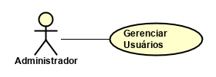
- Requisitos Funcionais Atendidos
RF001 - Cadastrar Professor
RF002 - Cadastrar Aluno
- Protótipos
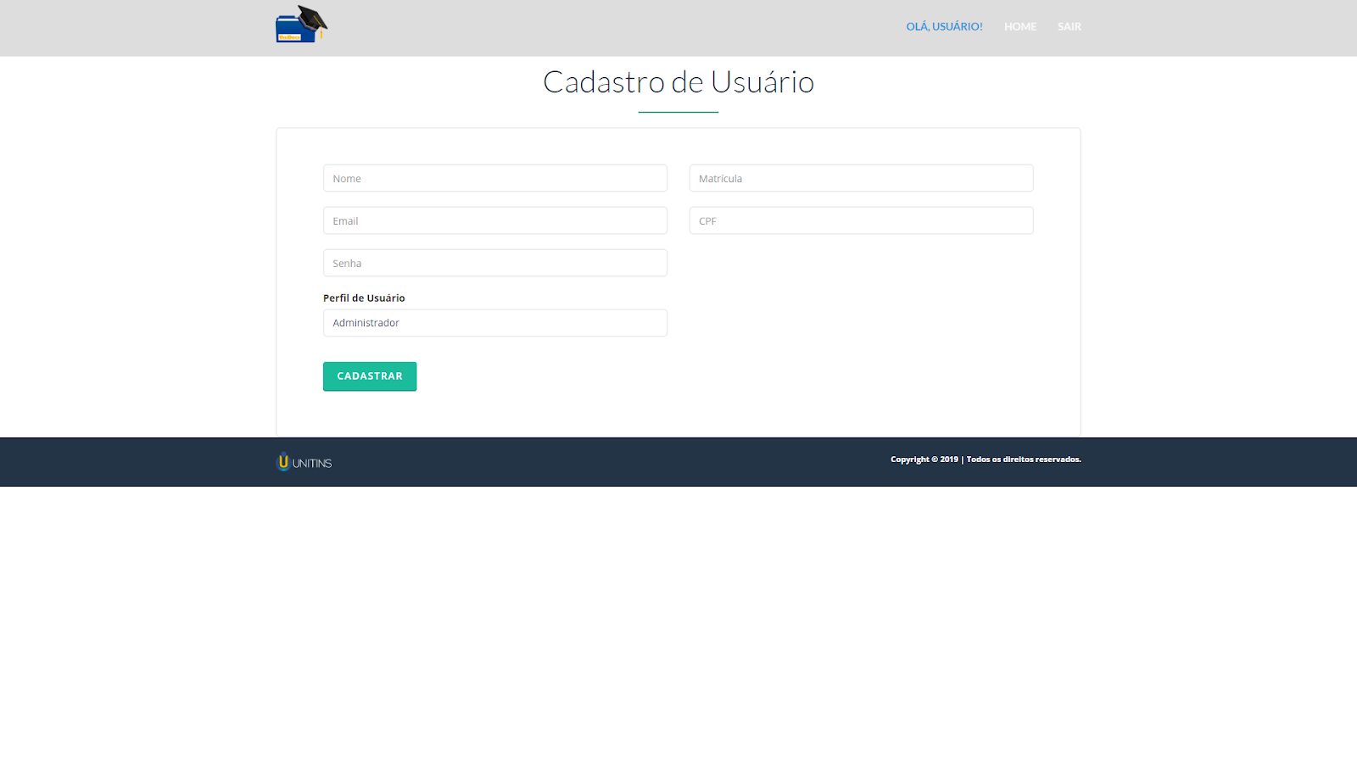
- Detalhamentos dos Casos de Uso
- UC003 – Gerenciar Usuários
Objetivo: Capacidade de cadastrar os diferentes atores em seus devidos perfis do sistema UniDocs, armazenando as informações em uma base de dados.
Atores:Administrador.
    - Fluxo Básico: Este fluxo inicia-se quando o Administrador for cadastrar um novo ator no sistema UniDocs.
      - O Administrador fará o cadastro de um novo ator informando o: nome, e-mail, matrícula, CPF, senha padrão e analisar a qual perfil o ator pertence;
      - O ator irá clicar no botão “Salvar”, para salvar os dados que ele alterou;

Sistema UniDocs | Especificação Técnica ET04 – Gerenciar Turmas
- Objetivo
Gerenciar Turmas têm o papel de gerenciamento das diferentes turmas que estarão no sistema UniDocs.
- Diagrama de Caso de Uso
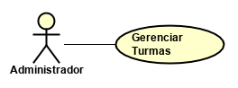
- Requisitos Funcionais Atendidos
RF016 – Cadastrar Turmas.
- Protótipos

- Detalhamentos dos Casos de Uso
- UC004 – Gerenciar Turmas
Objetivo: Capacidade de cadastrar turmas de acordo com o período em que está sendo cursada a disciplina, e armazenando as informações em uma base de dados.
Atores:Administrador.
    - Fluxo Básico: Este fluxo inicia-se quando o Administrador for cadastrar uma nova turma no sistema UniDocs.
      - O ator irá informar o ano e a turma que será cadastrada;

Sistema UniDocs | Especificação Técnica ET05 – Avaliar Aluno
- Objetivo
Avaliar aluno será uma pagina no sistema UniDocs onde o professor da disciplina irá colocar a nota do aluno.
- Diagrama de Caso de Uso
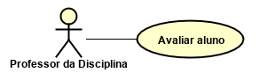
- Requisitos Funcionais Atendidos
- Protótipos

- Detalhamentos dos Casos de Uso
- UC005 – Avaliar Aluno
Objetivo: Avaliar aluno será uma pagina no sistema UniDocs onde o professor da disciplina irá colocar a nota do aluno.
Atores: Professor da Disciplina
    - Fluxo Básico: Esse fluxo se inicia após a banca de PCC/TCC, quando o professor irá disponibilizar a nota obtida pelo aluno no sistema.
      - Professor informa a nota que o aluno teve na sua apresentação para a banca;
    - Fluxo de Exceção 01: Aluno Aprovado
      - Se a nota for acima de 7, a nota deverá ser mostrada na cor verde.
    - Fluxo de Exceção 02:Aluno Reprovado
      - Se a nota for abaixo de 7, a nota deverá ser mostrada na cor vermelha.

Sistema UniDocs | Especificação Técnica ET06 – Agendar Banca
- Objetivo
Agendar banca tem o proposito de fazer o agendamento das bancas avaliadoras.
- Diagrama de Caso de Uso
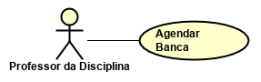
- Requisitos Funcionais Atendidos
RF013 – Agendamento de Banca
- Protótipos

- Detalhamentos dos Casos de Uso
- UC006 – Agendar Banca
Objetivo: Área no sistema, onde o professor poderá efetuar o agendamento das bancas avaliadoras de PCC/TCC.
Atores: Professor da Disciplina.
    - Fluxo Básico: Inicia-se quando há quantidade suficiente de alunos prontos para apresentar o PCC/TCC.
      - Professor monta o calendário da banca;
      - Professor verifica se a quantidades de membros da banca é suficiente;
      - O ator irá clicar no botão “Agendar”;
Sistema UniDocs | Especificação Técnica ET07 – Avaliar Proposta de PCC/TCC
- Objetivo
Será um recurso do sistema onde o professor poderá avaliar de o PCC/TCC do aluno.
- Diagrama de Caso de Uso
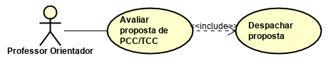
- Requisitos Funcionais Atendidos
RF009 - Validar PCC/TCC
- Protótipos

- Detalhamentos dos Casos de Uso
- UC007 – Avaliar Proposta de PCC/TCC
Objetivo: Avaliar Proposta de PCC/TCC possibilitará o professor orientador, avaliar o PCC/TCC do aluno.
Atores: Professor Orientador
    - Fluxo Básico: Professor avalia o PCC/TCC do aluno.
      - Se tiver de acordo professor encaminha o PCC/TCC para a banca avaliadora;
    - Fluxo de Exceção 01: Caso o PCC/TCC não esteja de acordo.
      - O sistema deverá oferecer um modo de o professor fazer as devidas considerações e mandar.
    - Fluxo de Exceção 02:
      - O ator irá clicar no campo “Esqueci minha senha”, onde será redirecionado para uma página em que poderá fazer a alteração de sua senha.
- UC008 – Despachar proposta
Objetivo: Despachar Proposta é o recurso em que o professor orientador, poderá tramitar a proposta de PCC/TCC no sistema.
Atores: Professor Orientador
    - Fluxo Básico: Professor tramita dentro do sistema o PCC/TCC do aluno.
      - Caso o professor aceite, o processo ficará com o mesmo, e ele irá assinar os documentos necessários.
    - Fluxo de Exceção 01: Caso o Professor rejeite.
      - O processo será tramitado para o professor da disciplina, junto com uma justificativa do motivo da rejeição.

Sistema UniDocs | Especificação Técnica ET08 – Validar PCC/TCC
- Objetivo
A validação do PCC/TCC consiste em uma pagina onde o professor terá acesso ao projeto completo do aluno.
- Diagrama de Caso de Uso
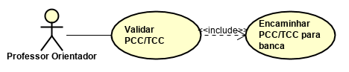
- Requisitos Funcionais Atendidos
RF009 - Validar PCC/TCC
- Protótipos

- Detalhamentos dos Casos de Uso
- UC009 – Validar PCC/TCC
Objetivo: A validação do PCC/TCC consiste em uma pagina onde o professor terá acesso ao projeto completo do aluno, onde o professor poderá fazer as considerações e tramitar o projeto no sistema.
Atores: Professor Orientador.
    - Fluxo Básico: Professor entrada na página para ler o projeto de PCC/TCC do aluno.
      - Caso o projeto esteja de acordo, será encaminhado para a banca avaliadora;
    - Fluxo de Exceção 01: Caso esteja em desacordo.
      - Professor fará as devidas considerações e tramitará o projeto para o aluno retificar.
- UC010 – Encaminhar PCC/TCC para a banca
Objetivo: Momento em que o professor fez a avaliação do projeto do aluno e o mesmo está pronto para ser encaminhado para a banca.
Atores: Professor Orientador.
    - Fluxo Básico: Professor encaminha projeto para a banca.
      - Professor tramita o projeto do aluno banca a banca avaliadora;

Sistema UniDocs | Especificação Técnica ET09 – Finalizar Orientação
- Objetivo
Finalizar Orientação será o ato de encerramento entre orientação do professor orientador e o aluno.
- Diagrama de Caso de Uso
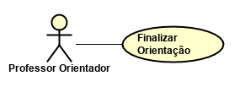
- Requisitos Funcionais Atendidos
RF012 - Finalizar processo
- Protótipos
- Detalhamentos dos Casos de Uso
- UC011 – Finalizar Orientação
Objetivo: Finalizar Orientação será o ato de encerramento entre orientação do professor orientador e o aluno.
Atores: Professor.
    - Fluxo Básico: Professor entrada na área do sistema em que ele poderá estar finalizando a orientação

Sistema UniDocs | Especificação Técnica ET10 – Assinar termo de aceite de Orientação
- Objetivo
Será um documento oferecido pelo sistema UniDocs, onde o professor poderá preencher e assinar termo de aceite de Orientação.
- Diagrama de Caso de Uso
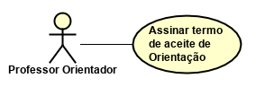
- Requisitos Funcionais Atendidos
RF010 - Conter documentos relacionados à orientação
RF011 - Assinar documentos digitalmente
RF015 - Emitir Relatórios
- Protótipos
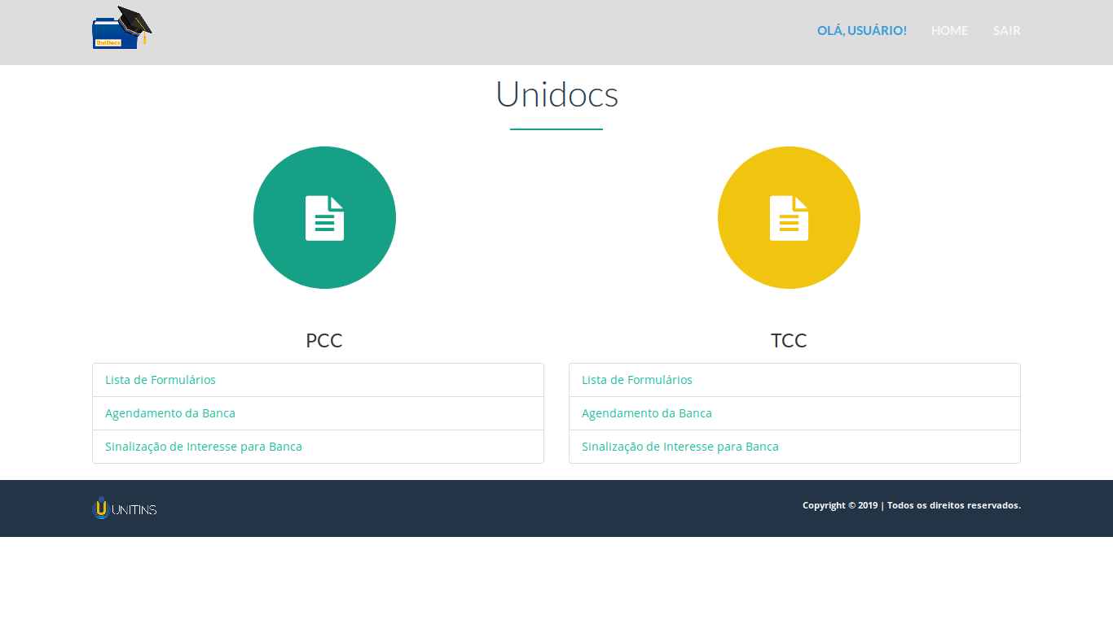

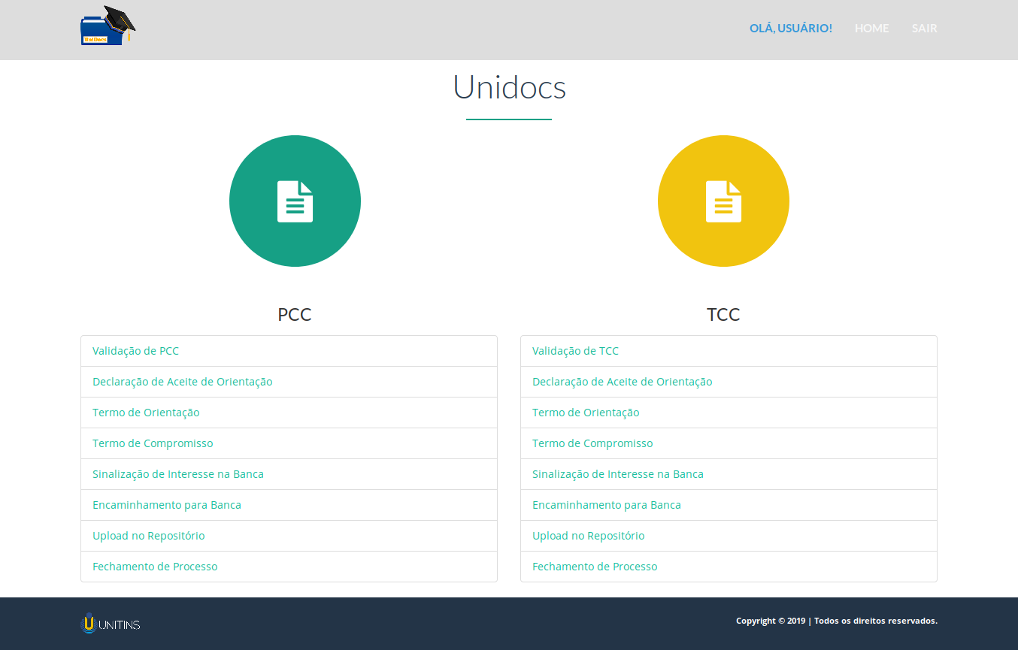

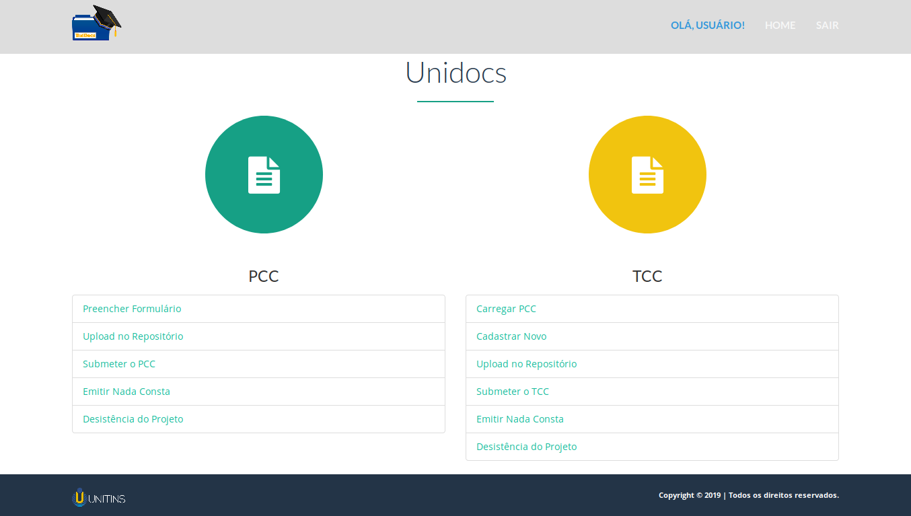
- Detalhamentos dos Casos de Uso
- UC012 – Assinar termo de aceite de Orientação
Objetivo: Será um documento oferecido pelo sistema UniDocs, onde o professor poderá preencher e assinar termo de aceite de Orientação.
Atores: Professor Orientador.
    - Fluxo Básico: Professor entrada em uma área do sistema destinada a documentos relacionados à orientação.
      - Preenche termo de aceite de Orientação;
- UC013 – Assinar Digitalmente
Objetivo: Recurso do sistema UniDocs que servirá para autenticar tal documento.
Atores: Professor Orientador.
    - Fluxo Básico: Professor seleciona a opção de assinar digitalmente.

Sistema UniDocs | Especificação Técnica ET11 – Assinar termo de compromisso
- Objetivo
Será um documento oferecido pelo sistema UniDocs, onde o professor e o aluno poderão preencher e assinar termo de compromisso.
- Diagrama de Caso de Uso
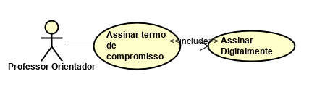
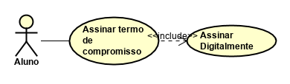
- Requisitos Funcionais Atendidos
RF010 - Conter documentos relacionados à orientação
RF011 - Assinar documentos digitalmente
RF015 - Emitir Relatórios
- Protótipos





- Detalhamentos dos Casos de Uso
- UC014 – Assinar termo de compromisso
Objetivo: Será um documento oferecido pelo sistema UniDocs, onde o professor e o aluno poderão preencher e assinar termo de compromisso.
Atores: Professor Orientador, Aluno.
5.1.1 Fluxo Básico: Professor ou aluno entrada em uma área do sistema destinada a documentos relacionados à orientação.
      - Preenche termo de termo de compromisso;
- UC015 – Assinar digitalmente
Objetivo: Recurso do sistema UniDocs que servirá para autenticar tal documento.
Atores: Professor Orientador e Aluno.
    - Fluxo Básico: Professor ou aluno entrada em uma área do sistema destinada a documentos relacionados à orientação.

Sistema UniDocs | Especificação Técnica ET12 – Upload de Arquivos no repositório
- Objetivo
Permitir que o aluno realize o envio dos arquivos de PCC e TCC para serem armazenados no repositório.
- Diagrama de Caso de Uso
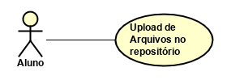
- Requisitos Funcionais Atendidos
RF005 - Permitir o upload de Documentos
RF008 - Consultar e Resgatar Documentos
- Protótipos
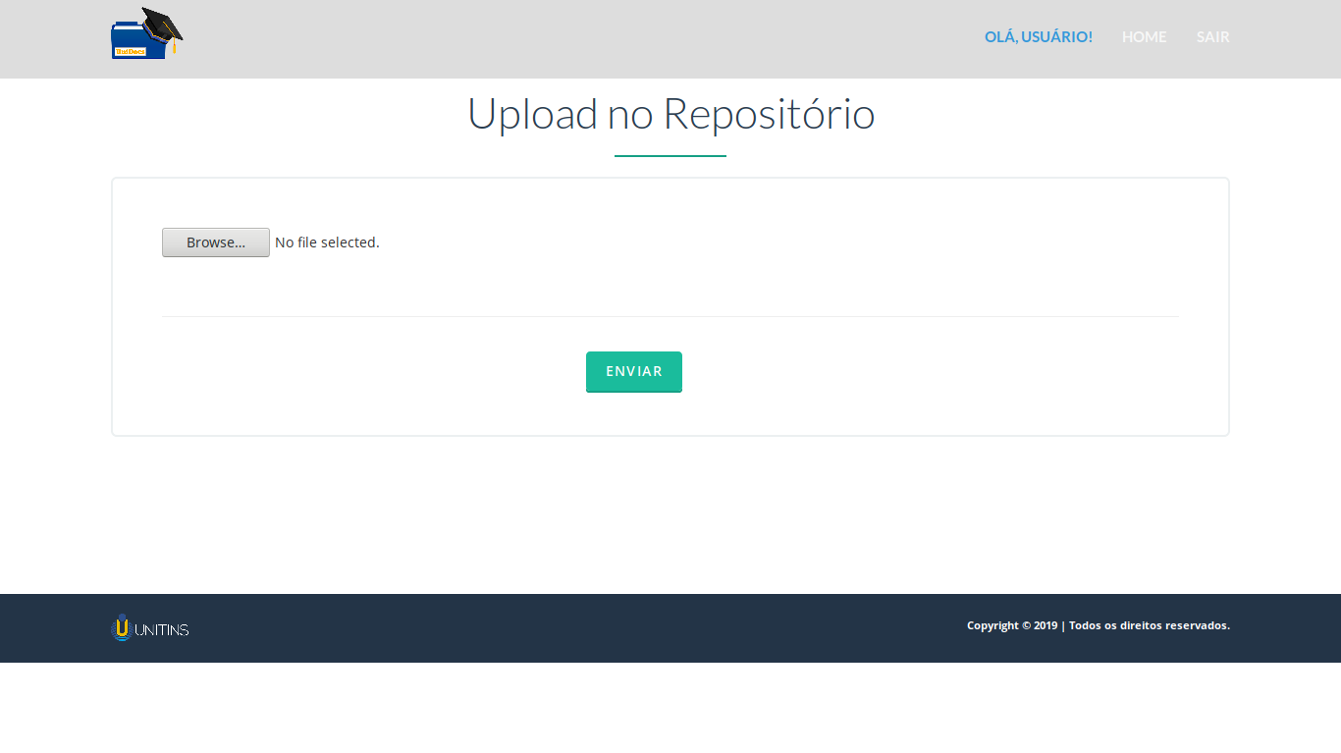
- Detalhamentos dos Casos de Uso
- UC016 – Upload de arquivos no repositório
Objetivo: Aluno poderá realizar o envio dos arquivos de PCC/TCC que serão armazenados no repositório.
Atores: Aluno.
    - Fluxo Básico: O fluxo se inicia quando o aluno sentir necessidade de fazer o upload de algum arquivo relacionado e pertinente o desenvolvimento do seu projeto.
      - Aluno vai à área de Upload no Repositório;
      - O aluno irá clicar no botão “Enviar”, para enviar os arquivos desejados para o repositório;

Sistema UniDocs | Especificação Técnica ET13 – Emitir Nada Consta
- Objetivo
Aluno ao final do seu projeto poderá ir à coordenação do seu curso e solicitar o documento que informe que o aluno está quite com a disciplina.
- Diagrama de Caso de Uso
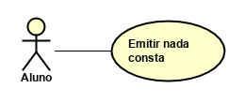
- Requisitos Funcionais Atendidos
- Protótipos

- Detalhamentos dos Casos de Uso
- UC017 – Emitir nada consta
Objetivo: Aluno ao final do seu projeto poderá ir à coordenação do seu curso e solicitar o documento que informe que o aluno está quite com a disciplina.
Atores: Aluno.
5.1.1. Fluxo Básico: Ao termino do projeto de PCC/TCC o aluno irá solicitar na coordenação o seu nada consta.
5.1.2. Fluxo de Exceção 01: Caso o aluno reprove
      - Esse documento não estará disponível.

Sistema UniDocs | Especificação Técnica ET14 – Assinar termo de plágio
- Objetivo
Será um documento oferecido pelo sistema UniDocs, onde o aluno poderá preencher e assinar termo de compromisso.
- Diagrama de Caso de Uso

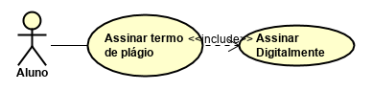
- Requisitos Funcionais Atendidos
RF010 - Conter documentos relacionados à orientação
RF011 - Assinar documentos digitalmente
RF015 - Emitir Relatórios
- Protótipos

- Detalhamentos dos Casos de Uso
- UC018 – Assinar termo de compromisso
Objetivo: Será um documento oferecido pelo sistema UniDocs, onde o aluno poderá preencher e assinar termo de compromisso.
Atores: Aluno.
    - Fluxo Básico: Aluno entrada em uma área do sistema destinada a documentos relacionados à orientação.
      - Preenche termo de termo de compromisso;
- UC019 – Assinar digitalmente
Objetivo: Recurso do sistema UniDocs que servirá para autenticar tal documento.
Atores: Aluno.
    - Fluxo Básico: Aluno entrada em uma área do sistema destinada a documentos relacionados sobre a orientação.

Sistema UniDocs | Especificação Técnica ET15 – Submeter PCC/TCC
- Objetivo
Permitir que o aluno possa submeter o PCC/TCC para, posteriormente, para ser enviado para o repositório.
- Diagrama de Caso de Uso
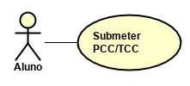
- Requisitos Funcionais Atendidos

- Protótipos


- Detalhamentos dos Casos de Uso
- UC020 – Submeter PCC/TCC
Objetivo: Permitir que o aluno possa submeter o PCC/TCC para, posteriormente, para ser enviado para o repositório.
Atores: Aluno.
      - Fluxo Básico: Ao termino do projeto, o aluno poderá submeter, ou seja, enviar o seu PCC/TCC para o repositório para validação do professor orientador;

Sistema UniDocs | Especificação Técnica ET16 – Preencher proposta de PCC/TCC
- Objetivo
Permitir que o aluno possa preencher a proposta de PCC/TCC para, posteriormente, ser enviado ao professor.
- Diagrama de Caso de Uso
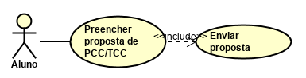
- Requisitos Funcionais Atendidos
RF010 - Conter documentos relacionados à orientação
RF015 - Emitir Relatórios
- Protótipos
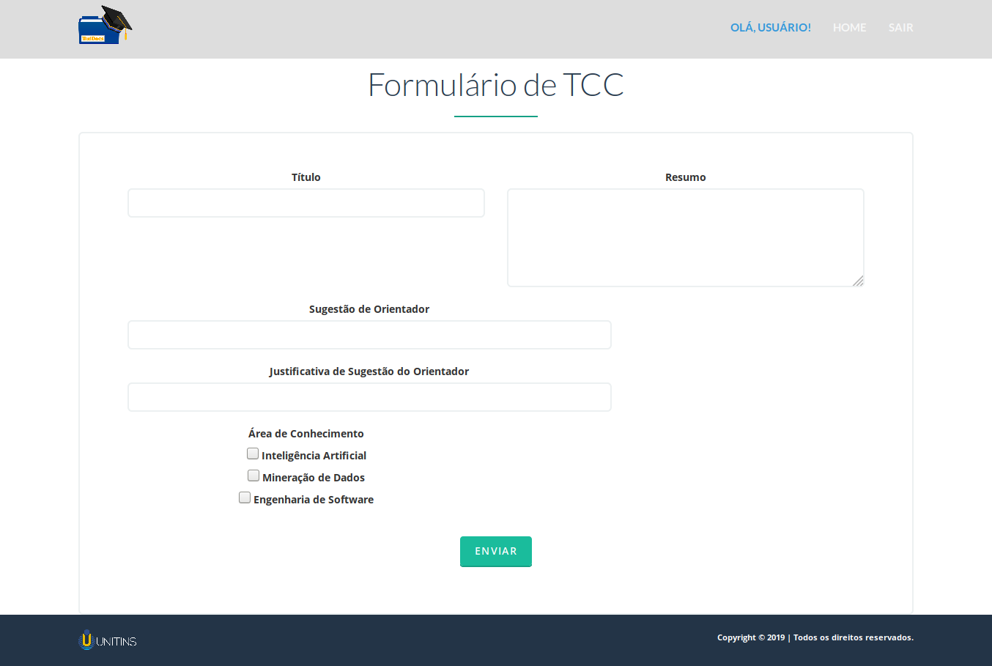
- Detalhamentos dos Casos de Uso
- UC021 – Preencher proposta de PCC/TCC
Permitir que o aluno possa preencher a proposta de PCC/TCC para, posteriormente, ser enviado ao professor.
Atores: Aluno.
    - Fluxo Básico: O usuário deve clicar na opção de Preencher Formulário de TCC no seu respectivo menu;
      - O ator preenche os dados requeridos (título, resumo, sugestão de orientador e a justificativa de sugestão de orientador), além de marcar as áreas de conhecimento;
      - Após o término, o usuário clica no botão de "Enviar" para que seja salvo no banco de dados;

